VENÇA

NYONS/



À LA MAISON DE PAYS

Retour sur l'année du Pont en images et

Nappes blanches et lumi-

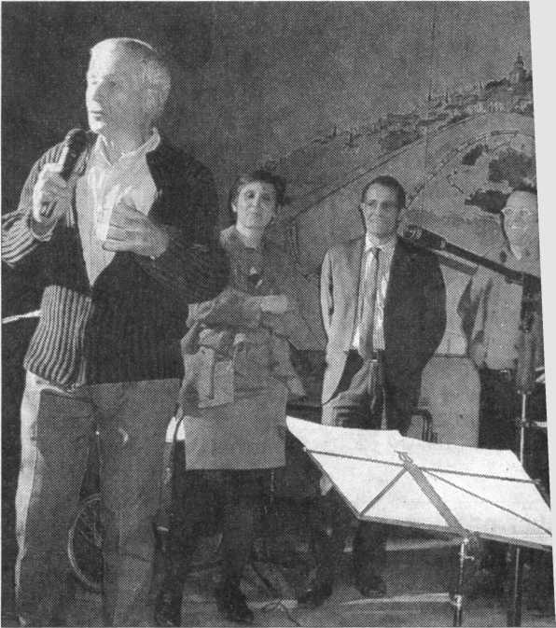

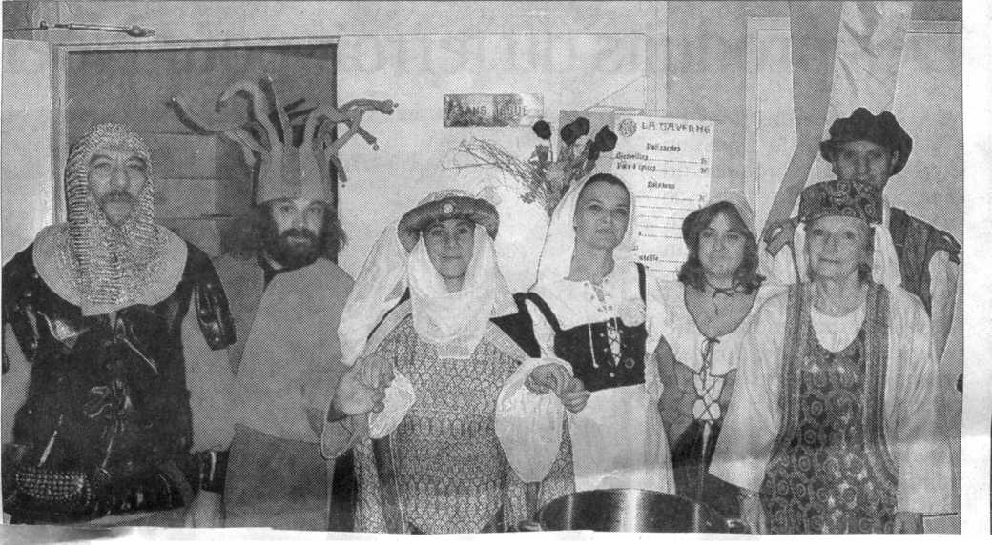

J8ju]j8j |9qn sp 81|ojbuj 8| uiepuod SEi6 o|oj np pu^s ne sooons

: w—~

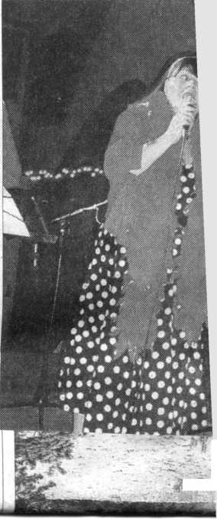

tél. 04 75 26 50 00. Office de tourisme Tél. 04 75 2610 35. Médiathèque 13h30-18h30. Médiation, justice 9-12 heures Maison des Services publics. Loisirs seniors UNRPA Rencontre Maison de Pays, 13h30.

Souvenir français Centre de documentation, Maison des associations. Ouvert le mercredi de 15 à 17 heures. Visites groupes tél.04 75 27 34 39.

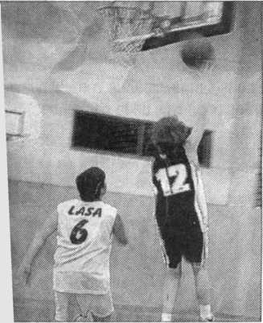

>rs toujours en tête

dernier les belles victoires nion.

ollène. Avec quarante Dnsais, sous les yeux de nser Patrice Cardinaels it dans la dentelle, ! place au classement points réussis, ils se sont long de la partie. Bollène, n'aura résisté qu'un quart-

y^stniO rnaurenua }a joid

nsaid mofëj p rnb arroprA od }treeJ5i?jnooira îejmsai un

■ rafTTAnpay an siTTPiTTa^jflfly

I gnons sur de petites ta­bles, lumière tamisée et 350 personnes qui ont participé à la réussite de "l'année du Pont"... c'est une belle soi­rée cabaret qui a eu lieu vendredi à la Maison de Pays.

Le public a été accueilli par Nathalie Fert, adjointe à la culture, qui a retracé les événements de l'année du 600e anniversaire du Pont Roman.

Le maire Pierre Combes a remercié les associations participantes et Roland Oli­vier, conseiller municipal maître d'œuvre de cette soi­rée, a présenté le program­me et les artistes du « Petit Bastringue d'Amélie » qui allait animer ce moment de convivialité.

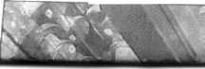

Sur les murs, une exposi­tion de photos et tableaux évocateurs.

Sur grand écran, le diapo­rama de Catherine Bom-pard retraçant sans excep­tion plus de vingt manif esta-tions qui ont célébré l'anniversaire du Pont Ro­man.

Ce fut un grand mélange des genres, initié par 28 as­sociations, chacune avec son savoir-faire et son origi­nalité.

Ce diaporama a été le re^ flet de toutes ces initiatives et cette soirée a rassemblé tous les bénévoles qui se sont mobilisés afin que cette « année du pont » reste dans les mémoires.

POUR EN SAVOIR PLUS

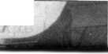

Le 24 décembre au soir, un grand brasero de clôture sous le Pont Roman mettra fin à une année de festivités.

Ci 'iook ap

sa;aj sap aipoiddç. \ p. srQipp. sinaj airej mod uoispdooj

Au micro, Roland Olivier, conseiller municipal maître d'œuvre de la Nathalie Fert, l'adjointe à la culture et du maire Pierre Combes.